Министерство науки и высшего образования Российской Федерации

федеральное государственное автономное образовательное учреждение
высшего образования
«Московский физико-технический институт
(национальный исследовательский университет)»

ПРИКАЗ

от 06.03.2025 | № 924-1

О стоимости обучения
На основании постановления Правительства Российской Федерации от 15 сентября 2020 г. №1441 «Об утверждении Правил оказания платных образовательных услуг» и приказа Минобрнауки России от 12 февраля 2019 г. № 6н «Об утверждении Порядка определения платы для физических и юридических лиц за услуги (работы), относящиеся к основным видам деятельности федеральных государственных бюджетных учреждений, находящихся в введении Министерства науки и высшего образования Российской Федерации, оказываемые ими сверх установленного государственного задания, а также в случаях, определенных федеральными законами, в пределах установленного государственного задания», приказываю:
1. Установить в 2025/2026 учебном году стоимость обучения по вновь заключаемым договорам об оказании платных образовательных услуг по дополнительным общеобразовательным программам:
Программа | Стоимость, руб./год
Подготовка иностранных граждан для обучения в вузе – Стандарт | 250 000,00
Подготовка иностранных граждан для обучения в вузе – Интенсив | 220 000,00
Подготовка иностранных граждан и лиц без гражданства к освоению профессиональных образовательных программ на русском языке в технических вузах (онлайн) | 200 000,00
Подготовка иностранных граждан для обучения в вузе по инженерно-техническим специальностям. Информатика Старт | 300 000,00
2. Заведующей канцелярией административного отдела М.А. Гусевой довести приказ до сведения руководителей заинтересованных структурных подразделений.
3. Контроль за исполнением приказа возложить на проректора по учебной работе А.А. Воронова.
Ректор | Д.В. Ливанов
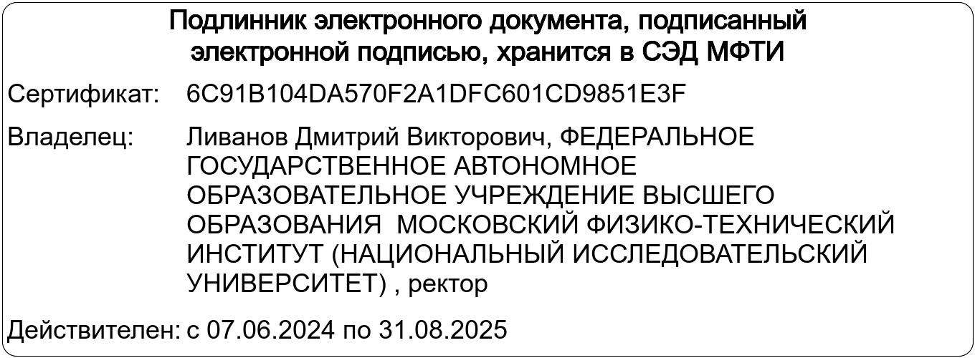

ЛИСТ СОГЛАСОВАНИЯ
к приказу № 924-1 от 06.03.2025
Инициатор согласования Нижник Инна Игоревна
Согласование инициировано 27.02.2025 13:26:52
Тип согласования: По очереди
N | ФИО | Должность | Срок согласования | Результат согласования
1 | Антонова Наталья Георгиевна | Ведущий экономист планово-экономического отдела | - | Согласовано в ДО 27.02.2025 13:46:36
2 | Буровенко Дмитрий | Начальник управления (специализированного в прочих отраслях) управления по довузовской подготовке и международной деятельности | - | Согласовано в ДО 28.02.2025 15:51:29
3 | Зеленова Ольга Борисовна | Начальник финансово-экономического управления | - | Согласовано в ДО 03.03.2025 12:19:32
4 | Воронов Артём Анатольевич | Проректор по учебной работе | - | Согласовано в ДО 05.03.2025 15:26:33
5 | Анохова Елена Владимировна | Первый проректор | - | Согласовано в ДО 06.03.2025 10:44:44

